БУ ВО Ханты-Мансийского автономного округа – Югры

«Сургутский государственный университет»

Политехнический институт

Кафедра автоматики и компьютерных систем

**ОТЧЕТ**

по лабораторной работе №3 «Проектирование и реализация адаптивных алгоритмов» по дисциплине: «Робототехника»

Выполнили: студенты группы №605-31,

Хохлова О.В.

Хайитов Ш.Д.

Принял: доцент кафедры АиКС

Гришмановский П.В.

Сургут

2024г.

**Задание 1**

**Задание:** Реализовать настраиваемый алгоритм движения вдоль линии с учетом характеристик поля.

**Описание:**

Программа должна быть организована как последовательность 3-х частей, преобразованных в подпрограммы:

1. Инициализация - запись в переменные исходных значений (могут быть измерены непосредственно).
2. Настройка - вычисление параметров, необходимых для реализации алгоритма (на основе исходных).
3. Алгоритм движения.

Используя 3 разных поля (разные радиусы поворота, разные характеристики полей) выполнить настройку алгоритма на каждый из них. С каждым полем проводится серия экспериментов: при изменении мощности от меньшей к большей (10, 30, 50, 70, 90) определяется способность робота двигаться вдоль линии в каждую сторону - по внутренней и по внешней границам линии (поворачивая по траектории налево и направо). Движение по линии выполняется без ограничения по времени в программе.

**Программа:**

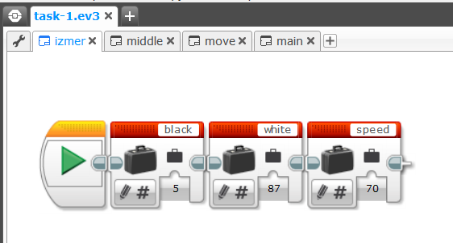

*Рисунок-1(Инициализация переменных)*

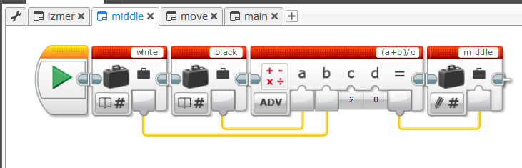

*Рисунок-2(Вычисление параметров)*

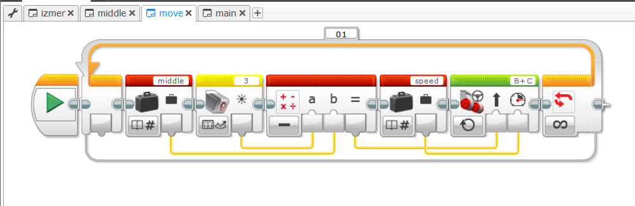

*Рисунок-3(Алгоритм движения)*

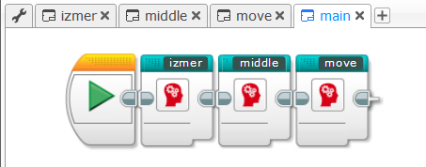

*Рисунок-3(главная программа)*

**Результаты:**

Результаты экспериментов (параметры настройки алгоритма, радиус изгиба траектории (границы линии), работоспособность алгоритма при значениях мощности и направлениях движения) фиксируются в таблице №1:

|  |  |  |  |  |  |  |  |  |  |  |  |  |  |  |
| --- | --- | --- | --- | --- | --- | --- | --- | --- | --- | --- | --- | --- | --- | --- |
| Поле | Измеренное значение датчика освещенности | | Результаты испытаний * | | | | | | | | | | | |
| Движение по внутренней границе | | | | | | Движение по внешней границе | | | | | |
| Радиус | при мощности двигателей | | | | | Радиус | при мощности двигателей | | | | |
| черный | белый | 10 | 30 | 50 | 70 | 90 | 10 | 30 | 50 | 70 | 90 |
| № 1 | 7 | 76 | 49,8 | v | v | v | v | v | 54,8 | v | v | v | v | v |
| № 2 | 5 | 89 | 35 | v | v | v | v | v | 40 | v | v | v | v | v |
| № 3 | 5 | 88 | 10 | v | v | v | x | x | 12,5 | x | x | x | x | x |

*Таблица №1*

В ячейках таблицы для каждого направления движения при каждом значении мощности отмечается работоспособность алгоритма: «v» – устойчиво работает (робот движется вдоль линии), «x» – не работает (робот покидает траекторию).

**Вывод:** в качестве основы взяли адаптивный алгоритм, реализованный в предыдущих лабораторных работах. Модифицировали данный алгоритм, используя переменные для задания основных параметров, которые влияют на качество управления и изменяются в зависимости от условий. К таким параметрам относятся, минимальная (черный) и максимальная (белый) освещенности датчика, мощность моторов и др.

**Задание 2**

**Задание:** выполнить настройку алгоритма для прохождения траектории с заданными геометрическими характеристиками.

**Описание:** При движении робота по дуге, радиус поворота определяется отношением мощностей на левом и правом моторах, которое, в свою очередь, зависит от значения, поданного на вход рулевого управления. Этой величины может оказаться недостаточно для поворота с тем же радиусом, который имеет траектория, если при граничных значениях, полученных от датчика (уровень черного и белого), значение на входе рулевого управления не достигает соответствующей величины. Как следствие, радиус поворота робота будет большим и робот сойдет с траектории. Возможна и другая ситуация - получаемое значение рулевого управления слишком велико по модулю, что приводит к излишнему рысканию робота (слишком резкие повороты влево и вправо при следовании вдоль траектории) и, как следствие, падению продольной скорости робота и возможности потери траектории при увеличении мощности двигателей.

При выполнения этого задания необходимо:

* определить минимальный радиус изгиба траектории ("самый крутой поворот");
* определить минимальный радиус поворота робота при движении по чистому белому (или черному) участку поля;
* найти коэффициент масштабирования как отношение полученных радиусов;
* задать коэффициент масштабирования в программе при помощи переменной;
* ввести в программу блок умножения значения рулевого управления на полученный коэффициент (выполнить масштабирование сигнала);
* выполнить эксперимент для подтверждения правильности расчетов и изменений в программе (робот должен плавно проходить изгиб траектории).

**Программа:**

*Рисунок-5(Инициализация переменных)*

*Рисунок-6(Вычисление параметров)*

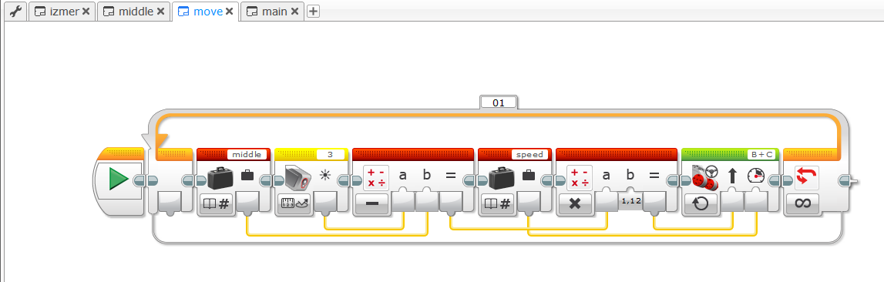

*Рисунок-7(Алгоритм движения)*

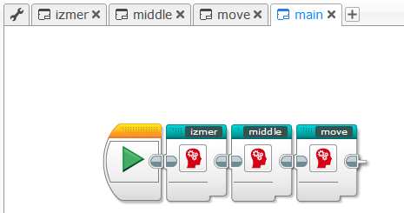

*Рисунок-8(главная программа)*

**Результаты:**

Результаты экспериментов (измерений) и расчетов предоставлено в таблице №2:

|  |  |  |  |  |
| --- | --- | --- | --- | --- |
| Параметр | Значение | | | Примечание |
| в условиях | | Среднее (на границе) |
| черный | белый |
| Значение датчика освещенности | 5 | 88 | 46,5 | Измеряется |
| Значение рулевого управления до масштабирования | -41,5 | 41,5 | 0 | Рассчитываются по (1), (2) и (3) |
| Минимальный (внутренний) радиус изгиба траектории | 10 | | | Измеряется |
| Минимальный радиус поворота робота до введения масштабирования | 11,2 | | | Измеряется |
| Коэффициент масштабирования | 1,12 | | | Рассчитывается по (7) и (8) |
| Значение рулевого управления после масштабирования | -46,48 | 46,48 | 0 | Рассчитывается по (4). (5). (6) и (9) |
| Минимальный радиус поворота робота после введения масштабирования | 10,5 | | | Измеряется |

*Таблица №2*

**Вывод:** в ходе выполнения данного задания был модифицирован алгоритм из предыдущего эксперимента, путем добавления коэффициента масштабируемости и умножением на него значения рулевого управления. После занесения данного значения в код программы, робот начал стабильно проходить траекторию при любой мощности моторов.

**Задание 3**

**Задание:** усовершенствовать настраиваемый алгоритм для автоматического расчета параметров с учетом геометрических характеристик траектории и конструкции робота.

**Описание:**При выполнения этого задания необходимо получить аналитическое выражение для коэффициента масштабирования рулевого управления, связывающее крайние значения датчика отраженного света (уровни черного и белого) с максимальными абсолютными значениями рулевого управления. Это выражение должно учитывать значения датчика, соответствующие уровням черного и белого, требуемый минимальный радиус поворота, ширину колеи робота (расстояние между колес). Эти же величины должны быть заданы в программе в качестве исходных.

Порядок получения выражения:

1. Зная радиус изгиба траектории и ширину колеи робота (расстояние между колес) можно определить радиусы траекторий двух колес при повороте.
2. Отношение найденных радиусов равно отношению пути, пройденного двумя колесами, следовательно, равно отношению их скоростей и отношению их мощностей.
3. Из полученного отношения мощностей определить максимальное по модулю значение рулевого управления.
4. Отношение найденного значения и максимального по модулю разностного значения от датчика является искомым коэффициентом.

Далее необходимо модифицировать программу из предыдущего задания следующим образом:

* ввести переменные, задающие исходные значения радиуса поворота и ширины колеи;
* ввести блок математики (целесообразно использовать блок математики в режиме "ADV" вместо последовательности из нескольких блоков с арифметическими операциями), вычисляющий коэффициент масштабирования по полученной формуле;
* присвоить вычисленный коэффициент соответствующей переменной (введена при выполнении задания 2 в качестве исходного значения).

**Использованные формулы:**

$$r0=\frac{r1+r2}{2}$$

$$r1=r0-\frac{h}{2}$$

$$r2=r0+\frac{h}{2}$$

$$Rmax=\left(1-\frac{r1}{r2}\right)*50$$

$$Iср=\frac{Iw+Ib}{2}$$

$$dI=I-Iср$$

$$\max\left|dI\right|=\frac{\left(Iw-Ib\right)}{2}$$

$$R =\frac{dI}{max\left|dI\right|}*Rmax$$

**Программа:**

*Рисунок-9(Инициализация переменных)*

*Рисунок-10(Вычисление параметров)*

*Рисунок-11(Алгоритм движения)*

*Рисунок-12(главная программа)*

**Вывод:** в ходе выполнения данного задания был получен алгоритм, самостоятельно подбирающий необходимое значение коэффициента масштабируемости, это позволяет роботу двигаться по любой траектории, только лишь задавая значения яркости черного и белого цветов, мощность моторов, расстояние между колесами и радиус траектории.